Тема недели:
«Путешествие в Америку»
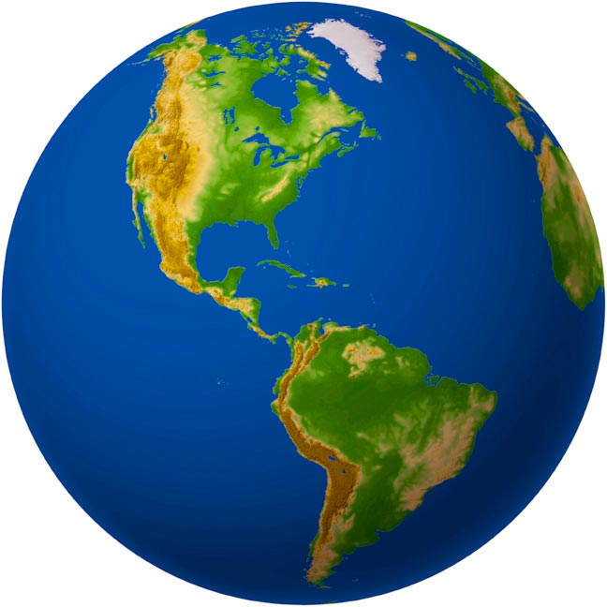

Цель: Рассказать об открытии Америки. Знакомить с жизнью и бытом индейцев Северной и Южной Америки. Продолжать знакомить с картой мира.
Формировать представления о степи как природной зоне, о степных растениях и животных, их взаимосвязях с условиями обитания, об использовании степей человеком, о причинах исчезновения степей и степных растений, животных, о необходимости охраны степных животных и растений. Воспитывать бережное отношение к животным и растениям
Расскажите детям

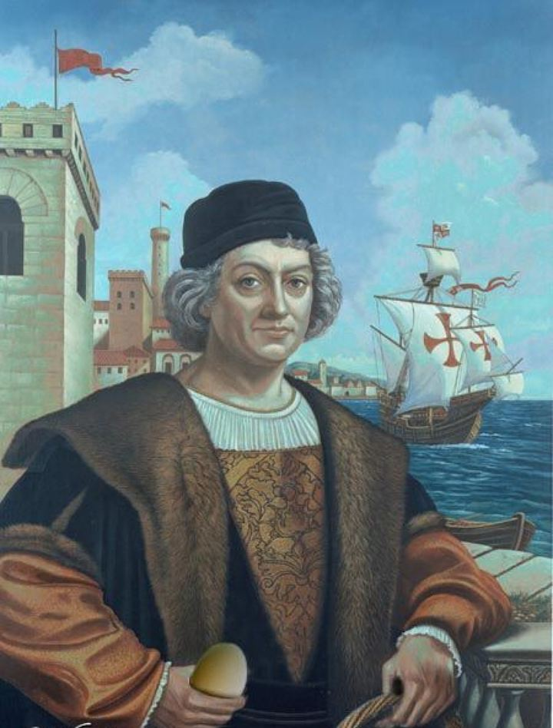

Великий мореплаватель Христофор Колумб в 1492 году отправился в морское путешествие для того, чтобы отыскать более короткий путь в богатую страну Индию.
Король и королева Кастилии и Арагона спонсировали данную экспедицию в составе трех кораблей.
12 октября этого же года Христофор Колумб добрался до нынешних Багамских островов и именно этот день считается датой открытия нового континента. После этого им было открыто еще ряд островов. В марте 1493 года Колумб вернулся назад в Кастилию. Так закончилась его первая из четырех экспедиций в им же открытую Америку.
Вторая экспедиция уже насчитывала довольно большое количество кораблей и людей. Если в первой это были только три корабля и экипажем менее ста человек, то уже во второй экспедиции – семнадцать судов и более 1 тыс. человек на борту. Важнейшим достижением этой экспедиции можно считать завоевание Гаити. После этого, Колумб в 1496 году вновь возвращается в Испанию.
Размах третьей экспедиции, которая стартовала в 1498 году, был куда меньшим – всего шесть судов. Открытие Южной Америки началось именно с третьей экспедиции. Данная экспедиция прервалась в 1500 году по той причине, что Колумб был арестован и отправлен в Кастилию, но прибыв туда, его полностью оправдали.
Уже в этот момент появилось огромное количество тех людей, которые хотели себе присвоить гениальное открытие Христофора Колумба. В 1502 году Колумб с трудом добивается того, чтобы его снова спонсировали для очередного поиска короткого, морского пути в Индию. В ходе этой экспедиции он открыл берега современного Гондураса, Коста-Рики, Панамы и так далее. Но в 1503 году корабль Колумба потерпел крушение, из-за чего он был вынужден прекратить экспедицию в 1504 году, вернувшись в Кастилию.
После этого Христофор Колумб больше никогда не возвращался в Америку.
Однако, как показало дальнейшее изучение истории, не Христофор Колумб впервые ступил на земли нового континента, это было сделано еще за долго до его рождения.
И да, вообще Америку человечество стало заселять только в 30 тыс. годах до н. э.
А открыли ее впервые, хоть и не знали, что это целый континент, никто иной как хозяева морей – викинги, еще в Х веке. Первооткрывателем следует считать Лейфа Эрикссона. Лейф – сын Эрика Рыжего, викинга и мореплавателя, который открыл Гренландию.
Данный факт подтверждают следы поселения викингов, найденные в Л’Анс-о-Медоузе (нынешняя территория Ньюфаундленда и Лабрадора (что в Канаде)).
А что касается путешествия Колумба, то сам он считал, что открыл не новый континент, а берега Азии. И только в последние свои годы, он понял, что открыл новый континент.
Открытый континент был назван в честь одного из главных исследователей Нового Света – Америго Веспуччи. Произошло это памятное событие в 1507 году, с этого момента континент считался самостоятельным.
В истории также есть несколько гипотез по поводу того, что другие мореплаватели могли открыть Америку. Самые популярные гипотезы гласят:
– в четвертом веке до н. э. ее могли открыть финикийцы;
– в шестом веке н. э. это мог быть ирландский монах Брендан;
– приблизительно в 1421 году китайский мореплаватель Чжэн Хэ;
Однако подтверждений этому пока что нет.

Поиграйте с ребенком

http://www.igraemsa.ru/igry-dlja-detej/igry-na-logiku-i-myshlenie/mozaika-popugaj

http://www.igraemsa.ru/igry-dlja-detej/azbuka/raskraska-po-bukvam-rusalochka

Коренное население Америки и его культура
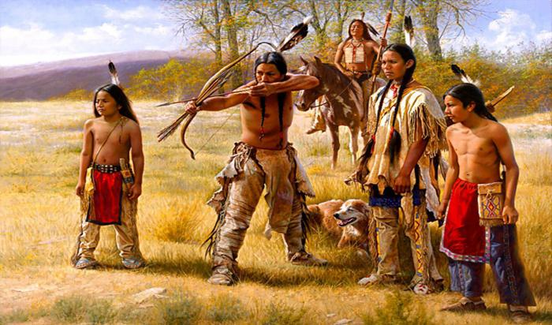
Народы, населявшие Америку во времена ее открытия Колумбом, были ошибочно названы индейцами, так как мореплаватели думали, что берега Америки являются продолжением Индии.
Но название это сохранилось за коренным населением до сих пор. До самой смерти Колумб был уверен, что побывал в Индии.
Так «по ошибке» была открыта Америка.
Пришельцы приплывшие на огромных парусных кораблях, показались индейцам посланцами бога – морскими духами. Они едят «дерево» (хлеб), пьют «кровь» (вино), вооружены «огненными палками» (ружьями), а в своих «плавучих домах» (лодках) держат множество загадочных предметов.
В свою очередь европейцы увидели простодушных и благородных детей природы, живших, словно в золотом веке. Индейцы принимают радушно мореплавателей: дарят им шкурки, угощают их мясом собак, бобров и дикобразов. «Они приглашали нас разделить всё, что у них было, и выказывали столько любви, словно хотели отдать нам свои сердца» - писал Колумб.
Из года в год с кораблей высаживается множество завоевателей. Они требуют, чтобы индейцы убрались со своих земель, вырубают леса, строят «каменные хижины», дерутся между собой, чтобы захватить побольше земли. Америка - уже не страна индейцев.
В те времена индейцы были очень многочисленны, их насчитывалось, не менее четырнадцати — пятнадцати миллионов, но завоеватели безжалостно истребляли их огнестрельным оружием. Главной опасностью оказались не ружья, а оспа, холера, корь и другие новые, болезни, на которые у индейцев не было иммунитета. Этому невидимому врагу они не могли сопротивляться и гибли тысячами. Европейцы специально заражали индейцев, продавая им одеяла, зараженные оспой.
В результате войн и болезней количество аборигенов сократилось не менее, как на три четверти.
Индейцы Северной Америки - одна из самых удивительных народностей. Ученые до сих пор спорят об их происхождении. Существует мнение, что предки индейцев прибыли в Америку из Сибири. В погоне за дичью они по льду, пешком, перебрались через Берингов пролив. Одиннадцать тысяч лет назад они достигли южной оконечности Южной Америки.
Американские индейцы своей внешностью, цветом кожи, языком и характером резко отличаются от других племен земного шара, но они обладают такими прекрасными качествами, которые сделали бы честь каждому культурному народу.
Ум, отвага, верность и преданность другу, глубокое религиозное чувство, выражающееся в обожании Великого Духа и в вере в загробную жизнь, — вот эти качества.

